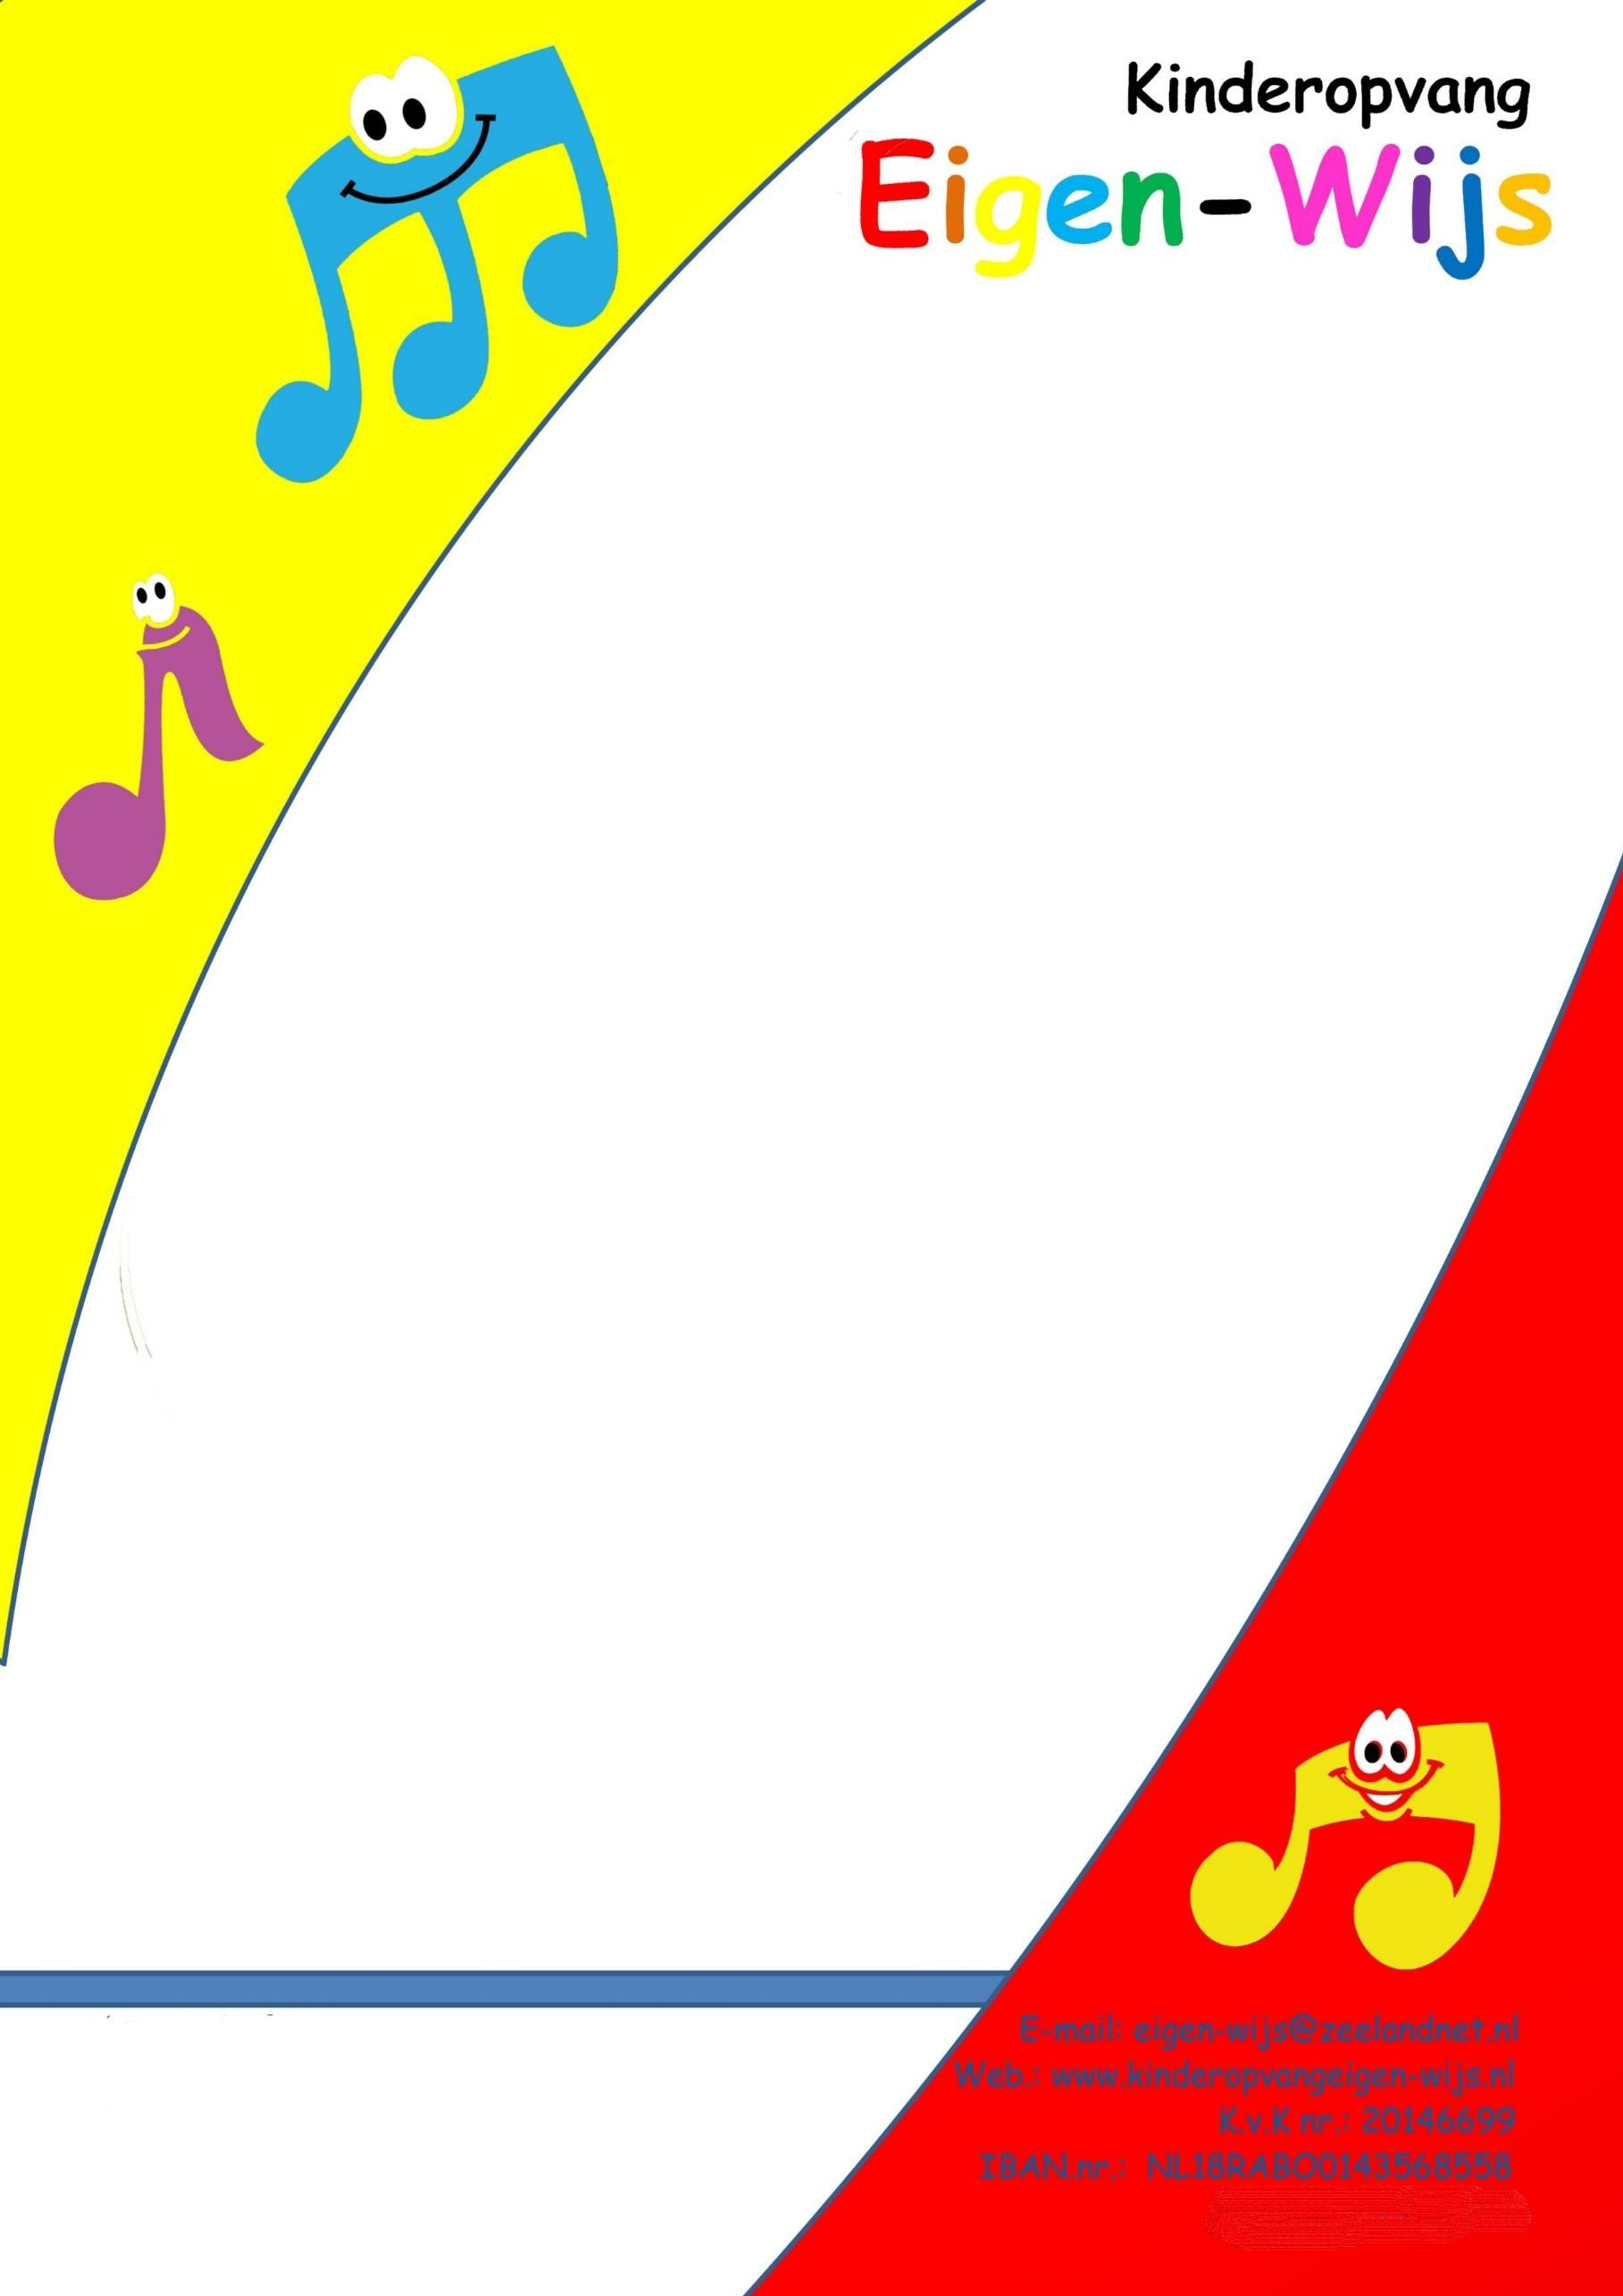

Vakantieplanning 2023

Kinderopvang Eigen-Wijs is op de volgende data gesloten:
- Maandag 2 Januari t/m donderdag 5 Januari
- Dinsdag 7 Februari
- Maandag 10 April (2de paasdag)
- Donderdag 27 April (Koningsdag)
- Maandag 1 Mei t/m Donderdag 4 Mei
- Woensdag 17 Mei t/m Maandag 22 Mei (Hemelvaartsweekend)
- Maandag 29 Mei (Pinksteren)
- Woensdag 28 Juni
- Maandag 10 Juli (o.v.b of dit de datum van de eindmusical is)
- Maandag 31 Juli t/m Donderdag 17 Augustus
- Maandag 16 Oktober t/m Donderdag 19 Oktober
- Maandag 25 December (1ste kerstdag)
- Dinsdag 26 December (2de kerstdag)
- Woensdag 27 December t/m Donderdag 28 December
- Maandag 1 Januari (nieuwjaarsdag)

Er komen waarschijnlijk nog 3 verplichte trainingsdagen, zodra deze
bekend zijn geef ik dit door.

Palts 14
4388 MC Oost-Souburg
Tel.: 0118-613370
Mobiel: 06-81933858
Vrijgesteld van B.T.W
LRK-nr: 166339039 (kdv) / 120280413 (bso)

